**الأستاذة: مباركي فاطمة التاريخ:12/04/2024 ثانوية حميتو الحاج علي -الشلالة-البيض**

**سلسلة العبارات الجبرية للأولى جذع مشترك علوم وتكنولوجيا**

**التمرين 01:**

 عبارة جبرية حيث: 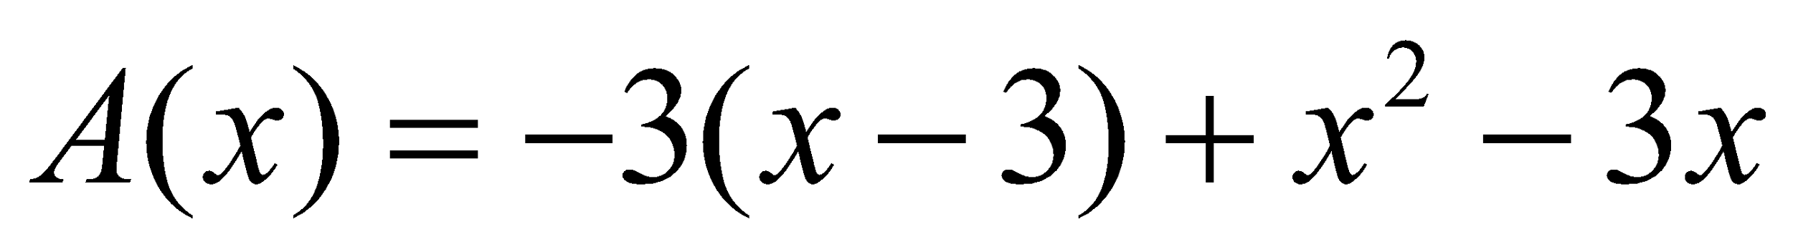

1. حلل ثم أنشر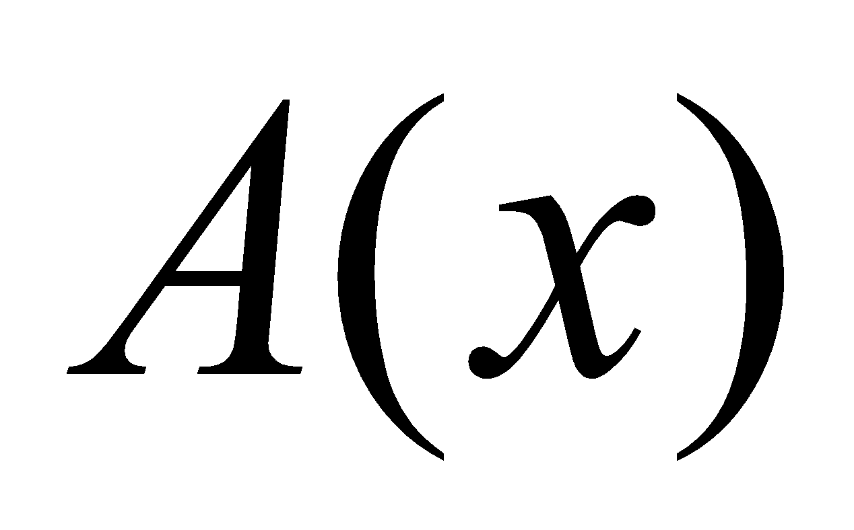.
2. نضع: 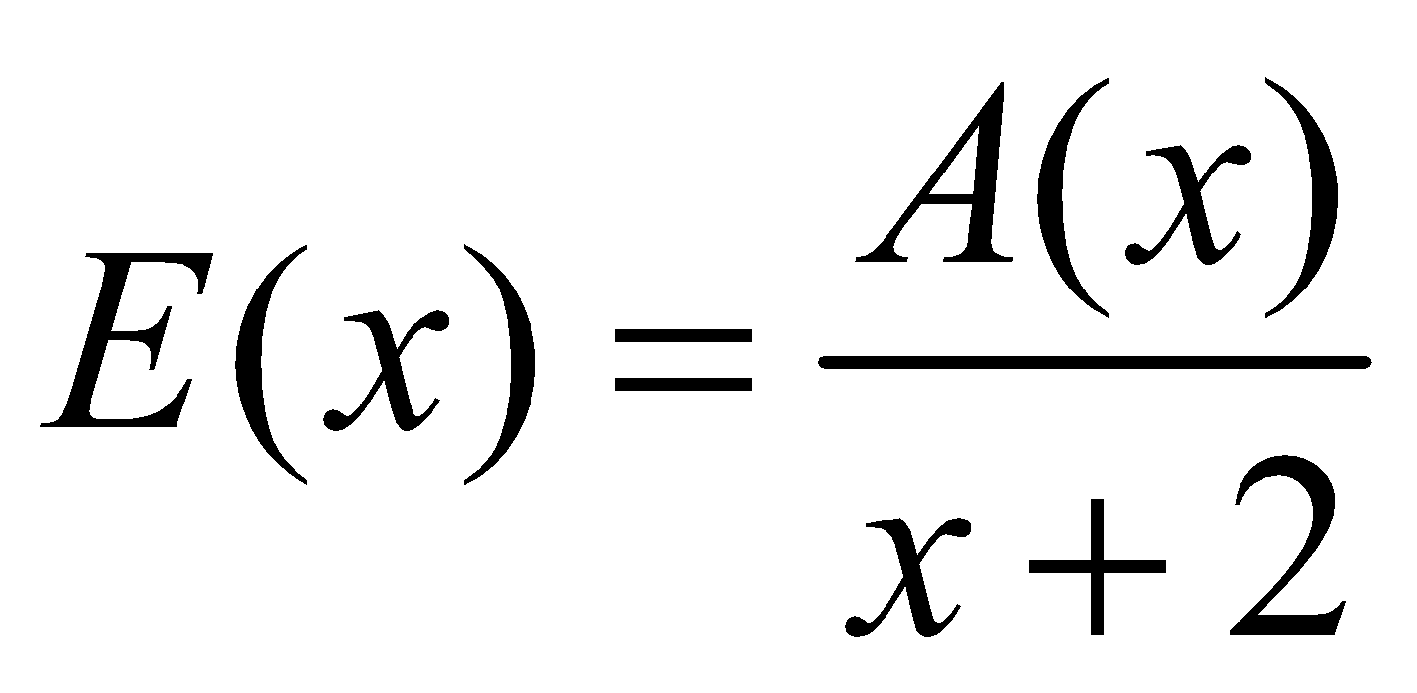 Kماهي القيم الممنوعة التي لا يكون من أجلها معنى للعبارة 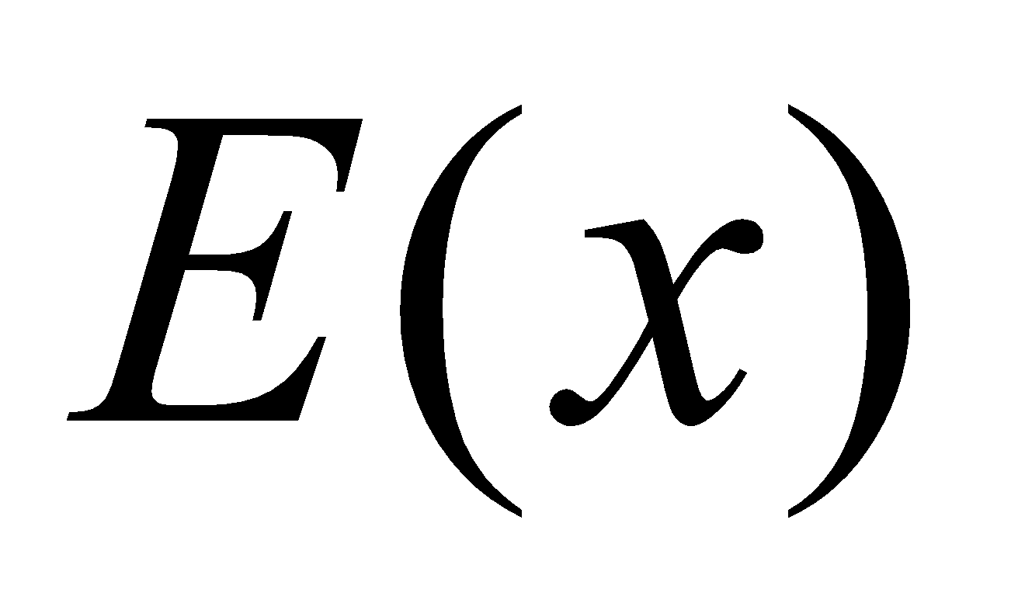.
3. حل المعادلات الآتية: 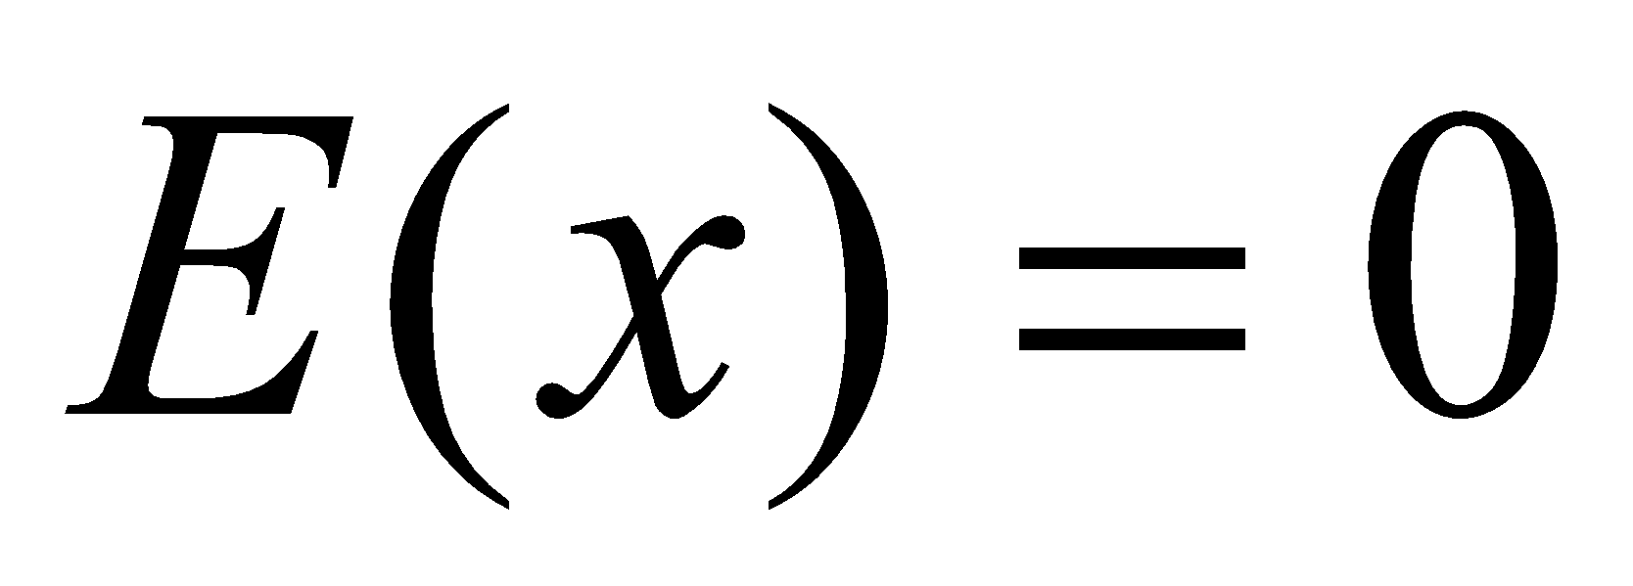 ، 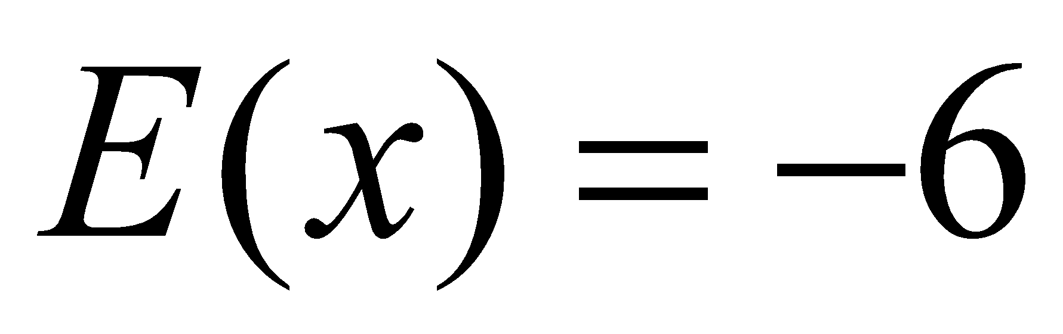

**التمرين02:**

لتكن *A* عبارة جبرية معرفة على كمايلي: 

1. حلل A إلى جداء عاملين.
2. حل في المعادلة 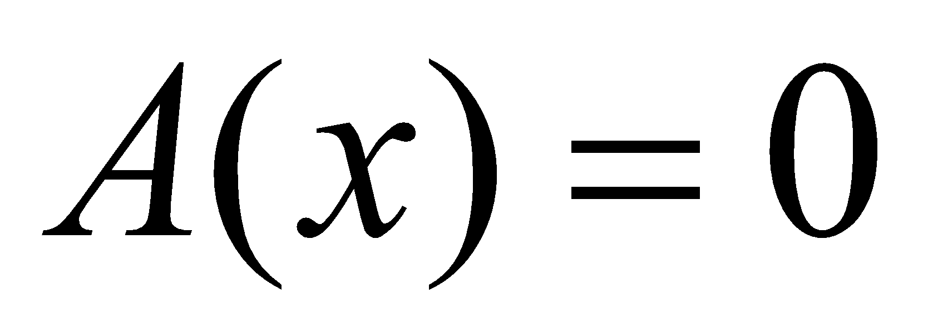.
3. حل في المتراجحة 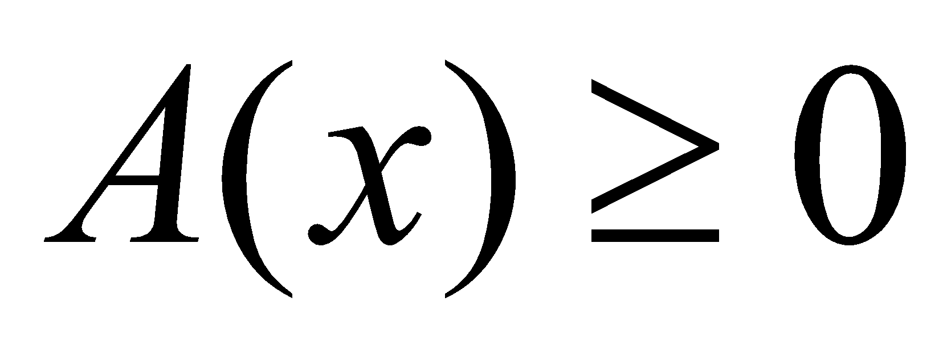

**التمرين03:**

لتكن العبارة **معرفة كمايلي: 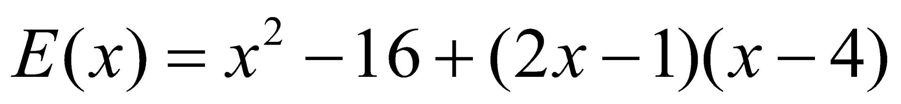

1. أنشـــر وبسط العبارة* .*
2. حلل ** إلى جداء عاملين.
3. أحسب 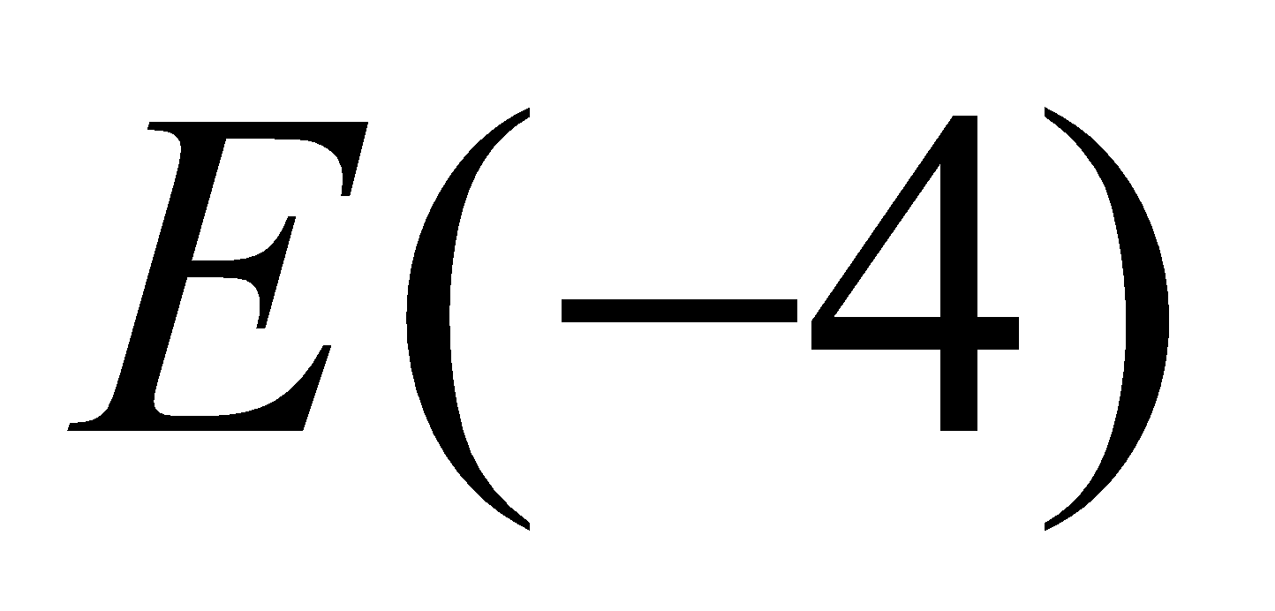 ، 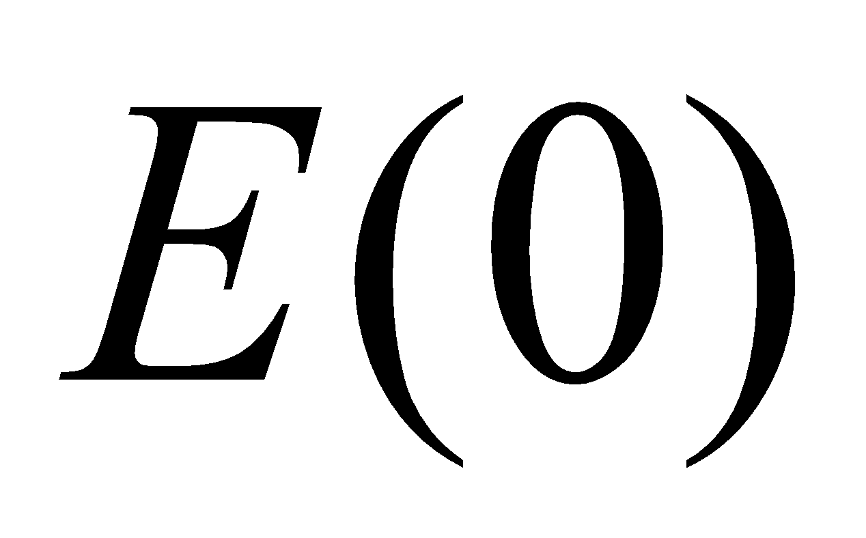 و 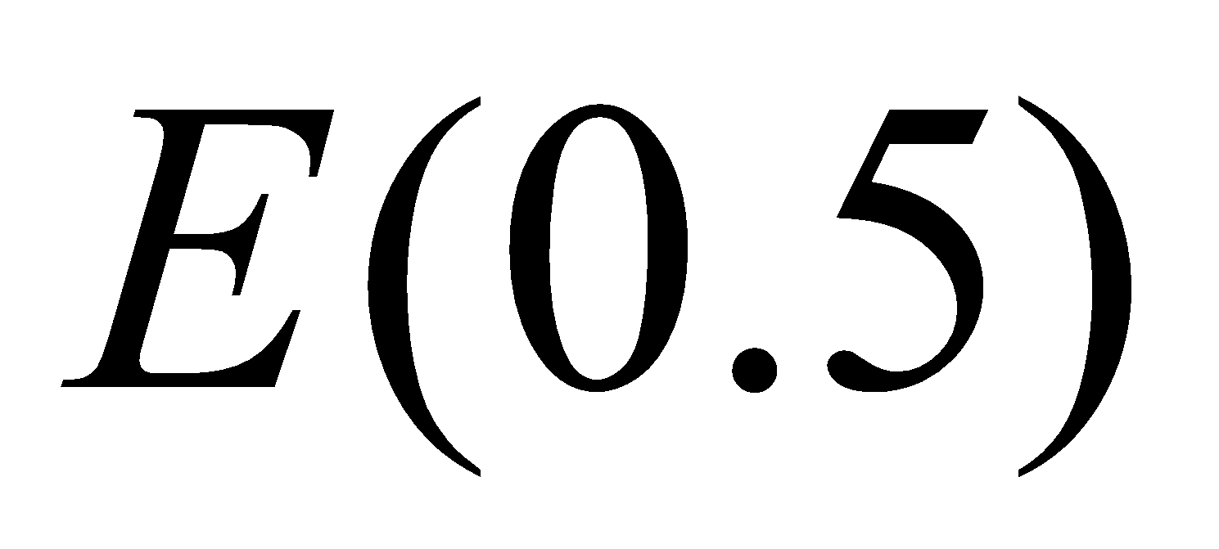 .
4. حل المعادلتين:  ، 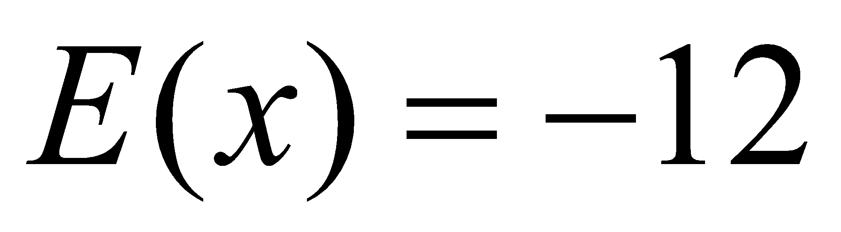 والمتراجحة: 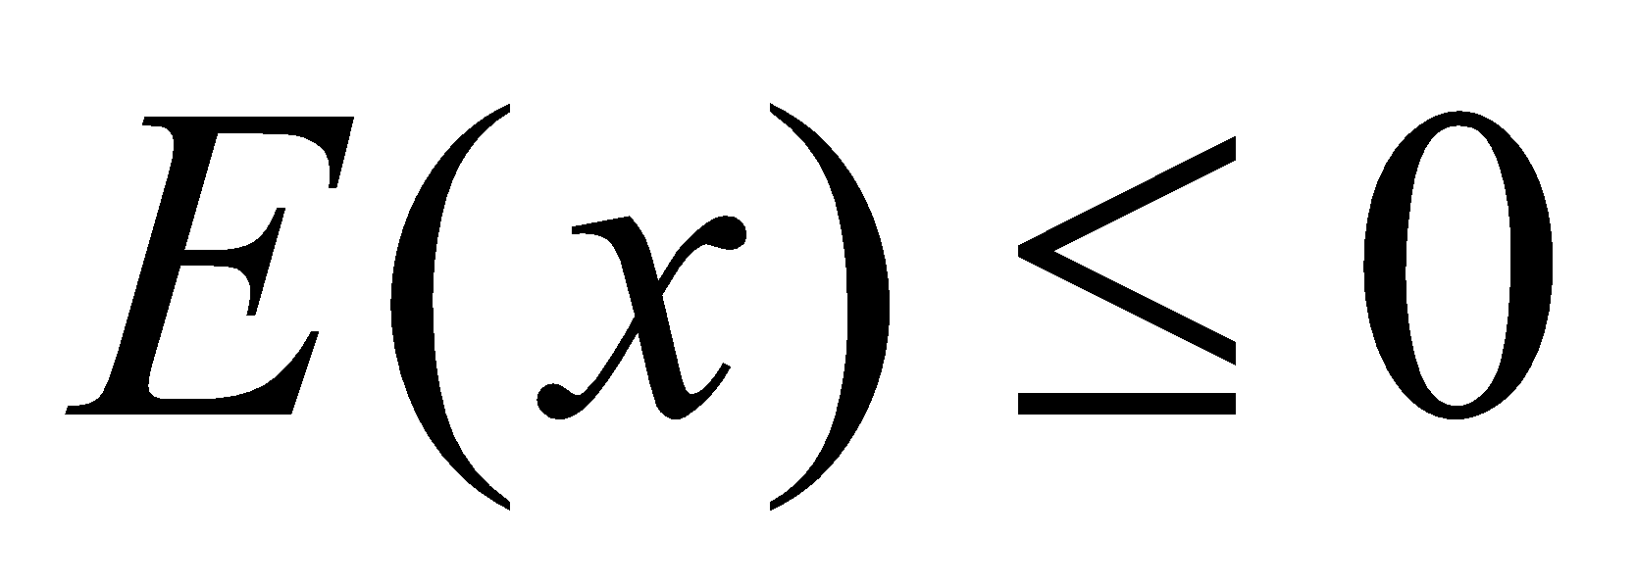 .

**التمرين 04:**

 عدد حقيقي ولتكن العبارة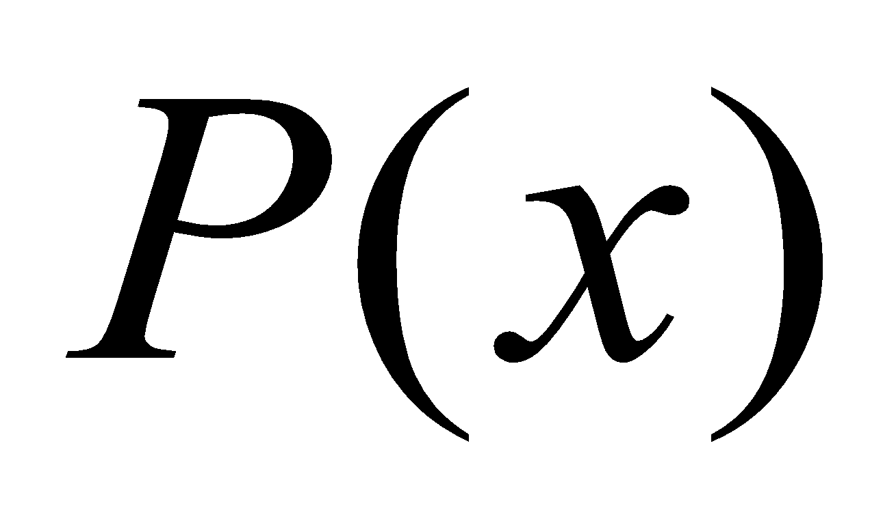حيث: 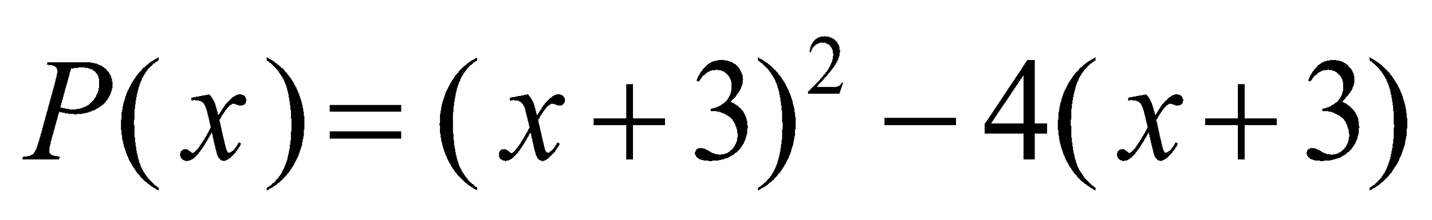

1. حلل إلى جداء عاملين من الدرجة الأولى العبارة 
2. أنشر وبسط العبارة
3. حل في المجموعة المعادلة 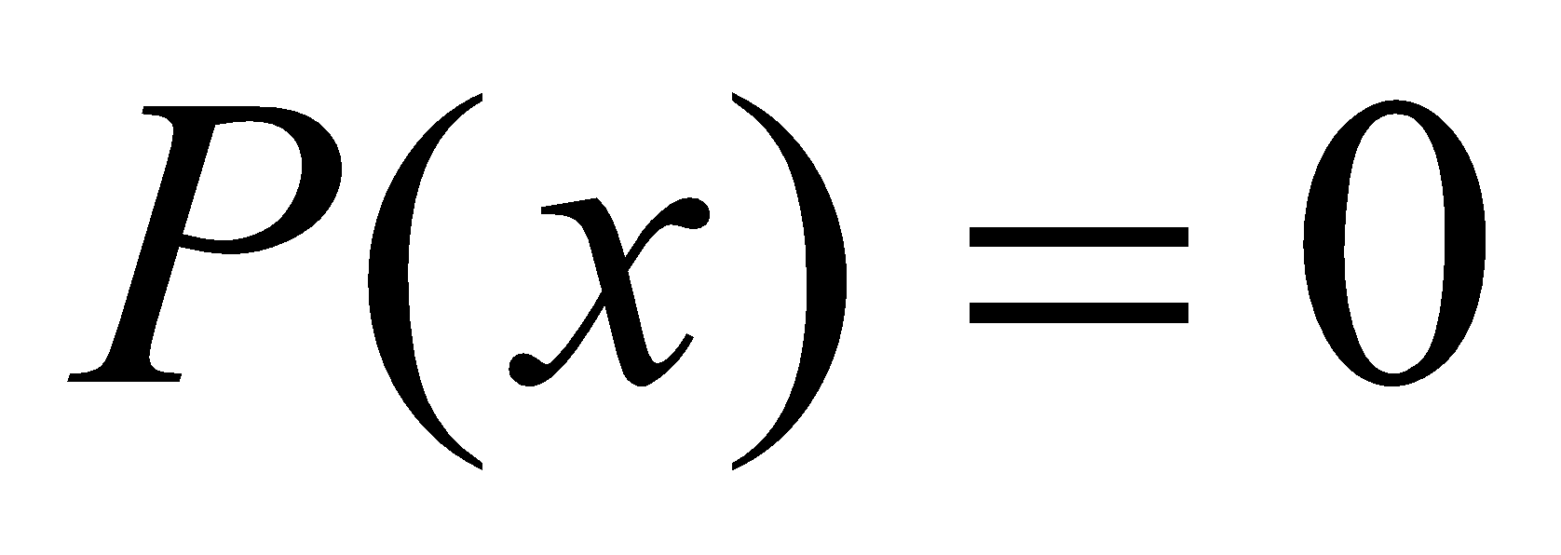
4. استنتج حلول المتراجحة 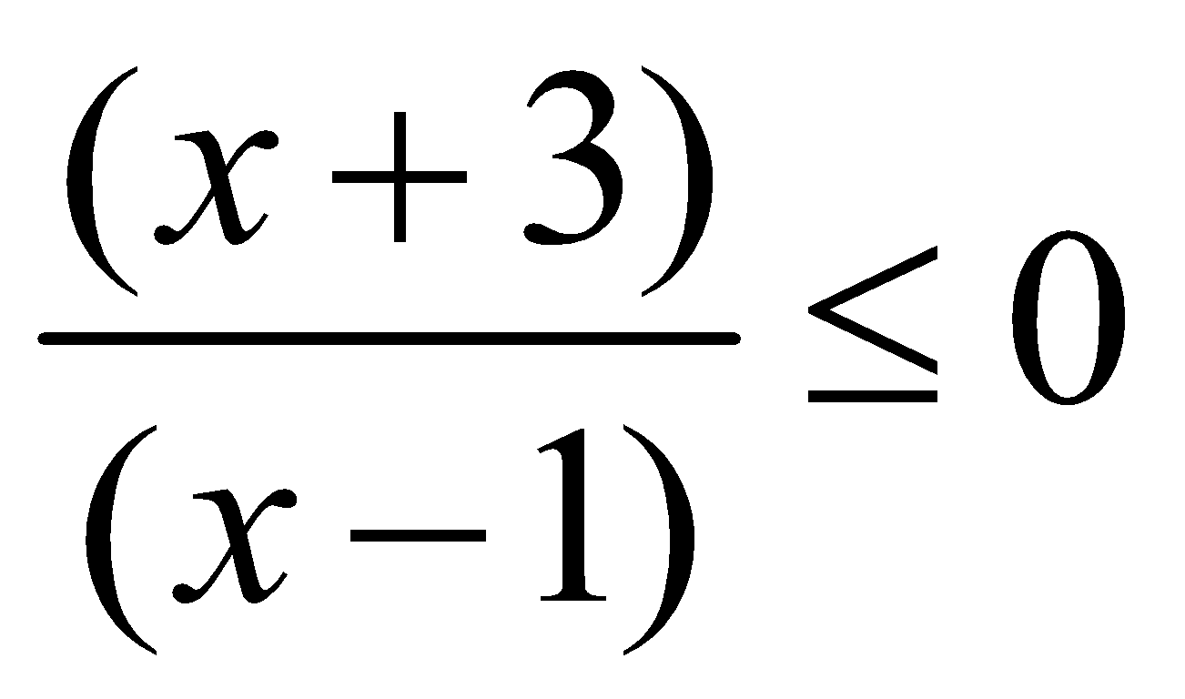

**التمرين 05:**

ليكن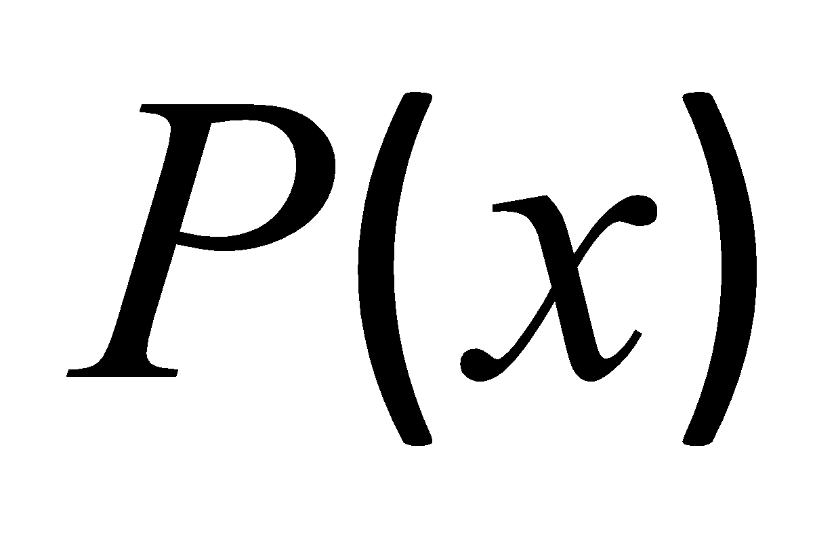 عبارة جبرية للمتغير الحقيقي  حيث: 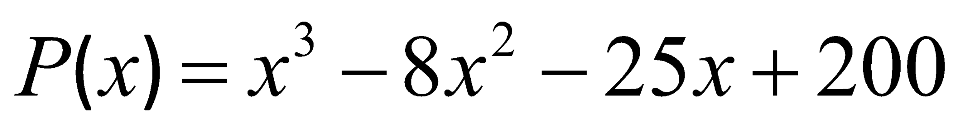

1. بين من اجل كل  من  : 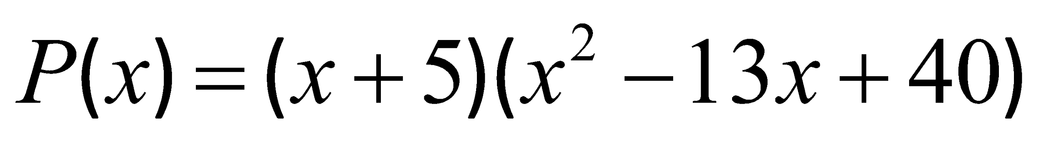
2. حل في المجموعة  المعادلة : 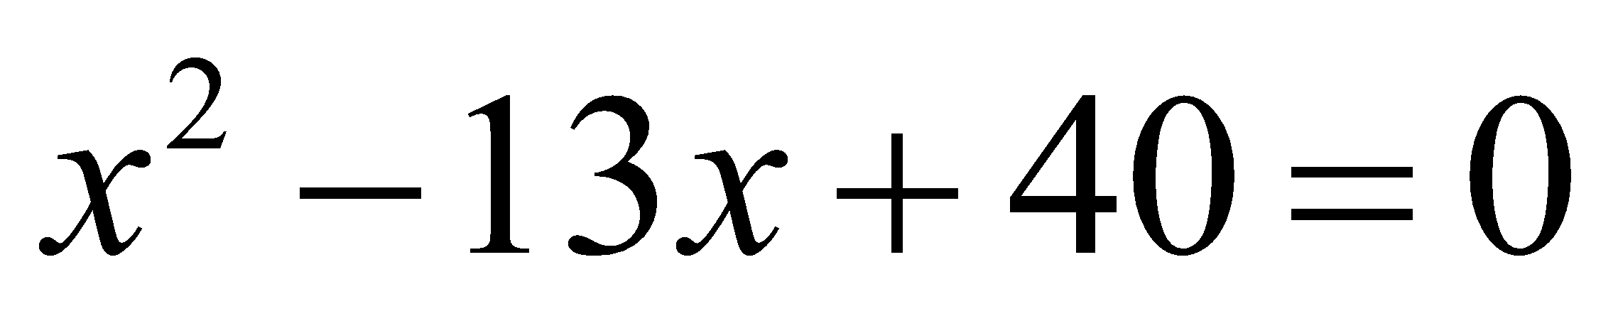 استنتج مجموعة حلول المعادلة: 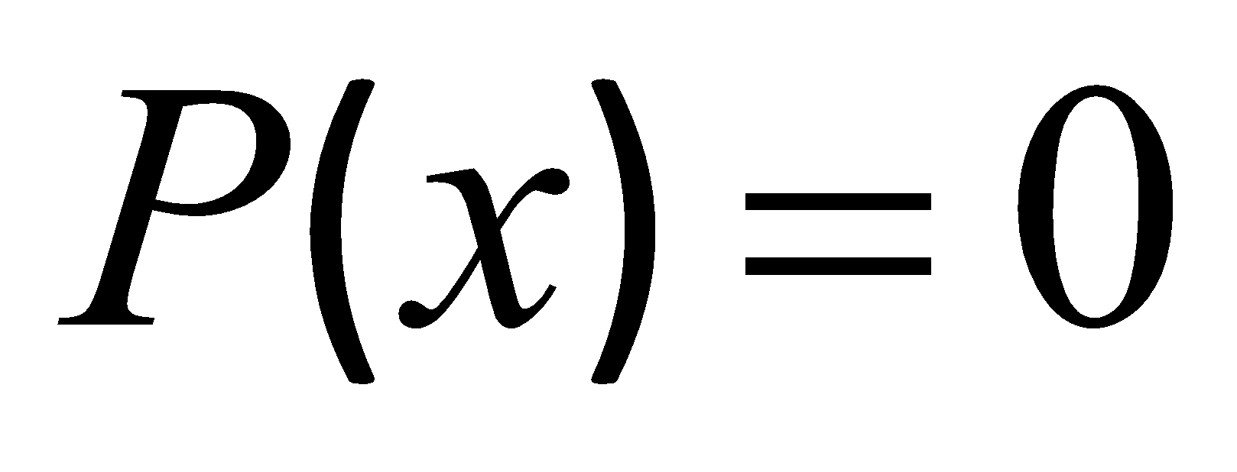
3. نعتبر العبارة 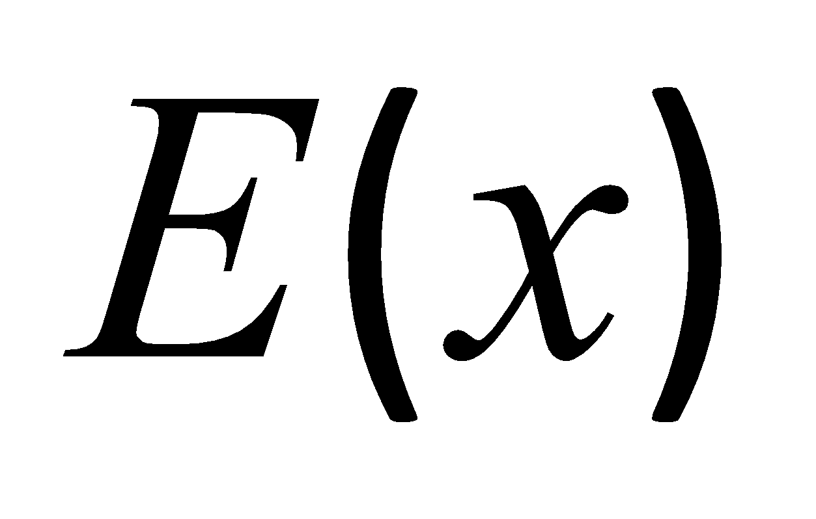 للمتغير الحقيقي  حيث : 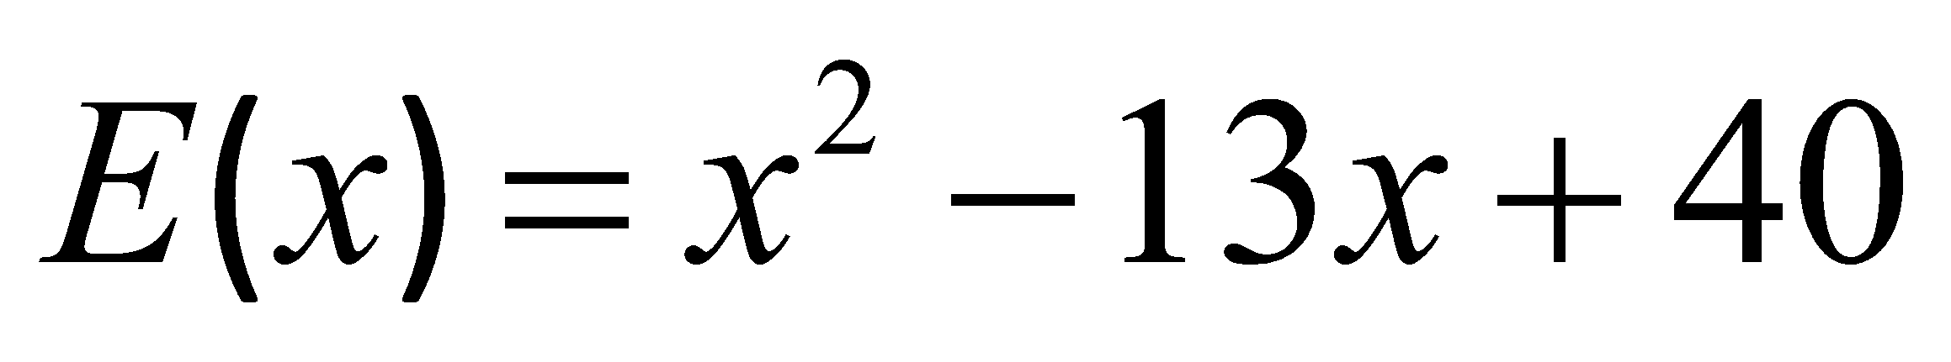
4. حلل العبارة الى جداء عاملين
5. حل في المجموعة  المتراجحة 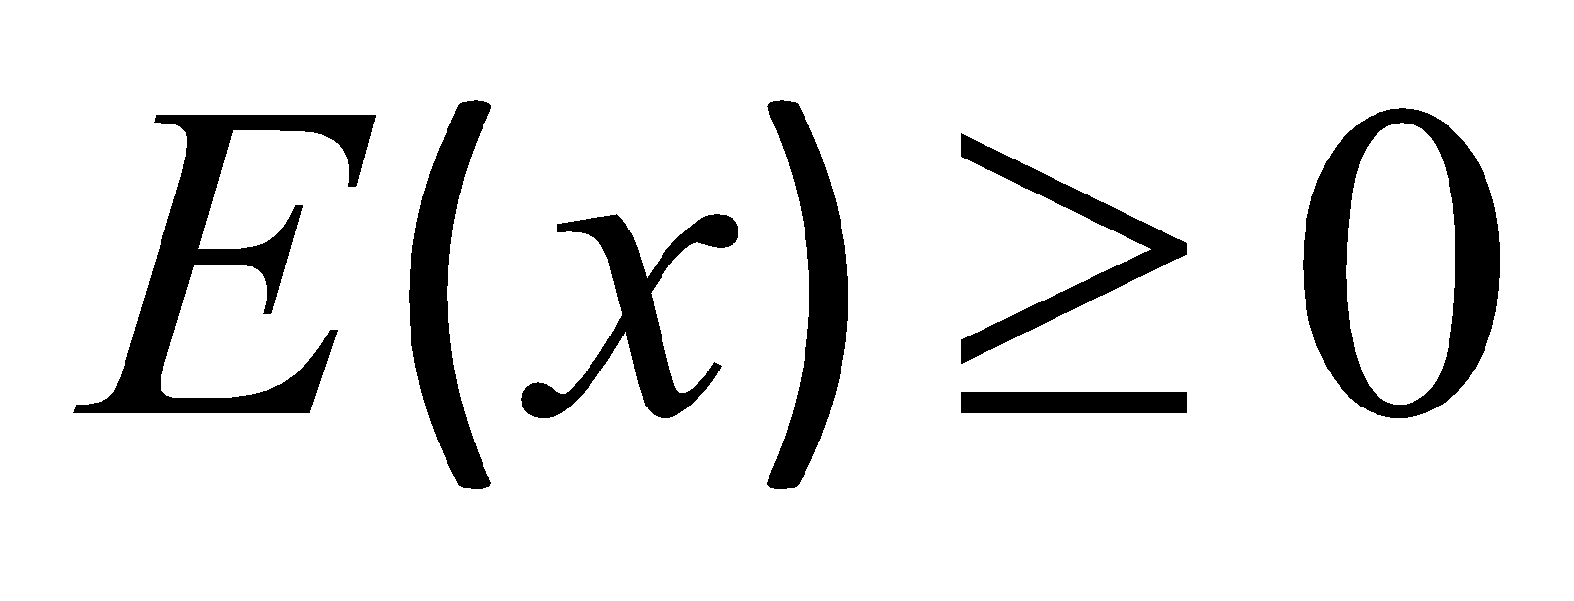 
6. مستطيل محيطه 26 ومساحته 40 عين طول وعرض هذا المستطيل

**التمرين06**

نعتبر العبارة الجبرية  حيث: 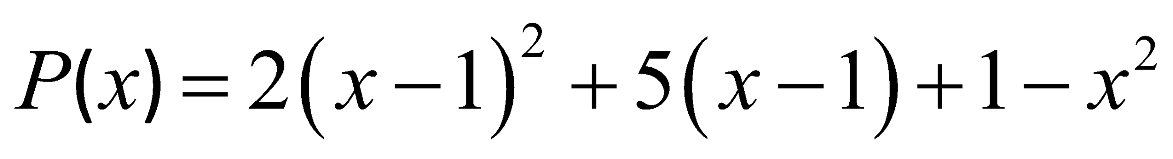

1. حلل  إلى جداء عاملين من الدرجة الأولى.
2. أنشر وبسط العبارة 
3. حل في  المعادلة  والمتراجحة 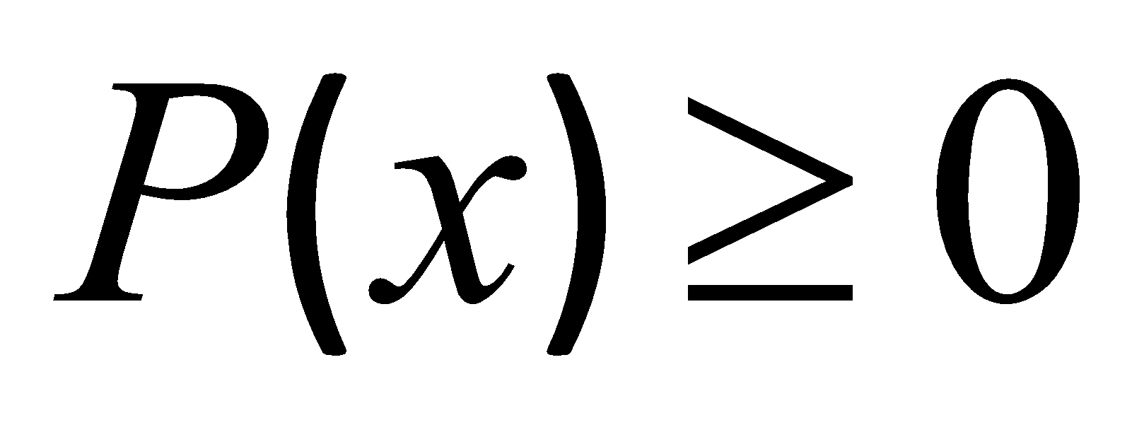
4. لتكن العبارتين الجبريتين  و  حيث: 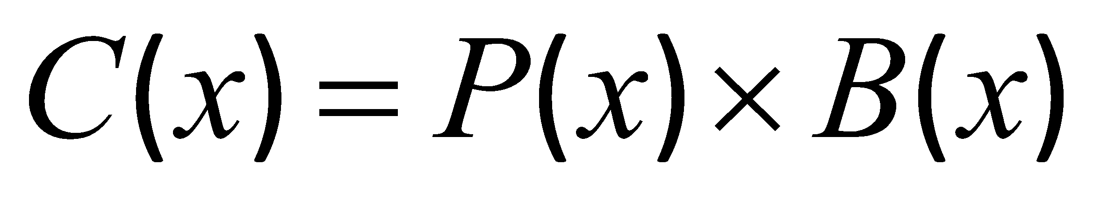 ، 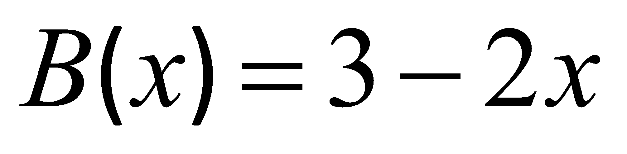  
   أ- حل في  المعادلة 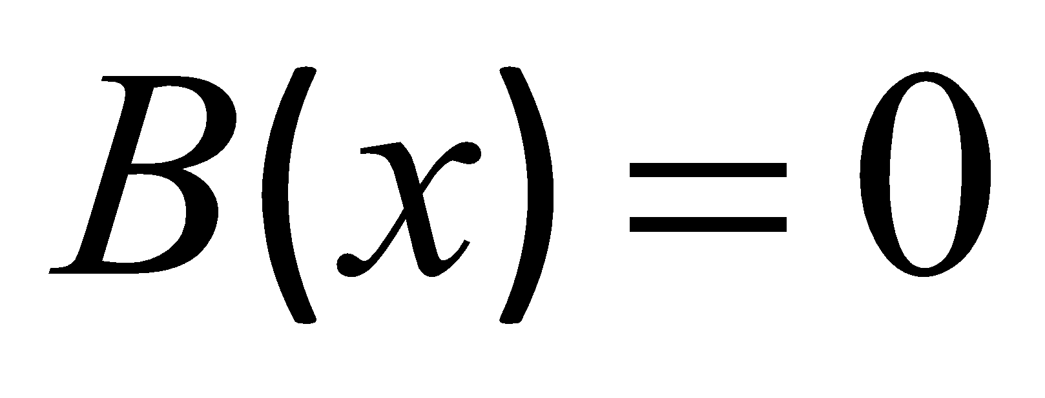 وأدرس إشارتها.  
   ب- حل المتراجحة 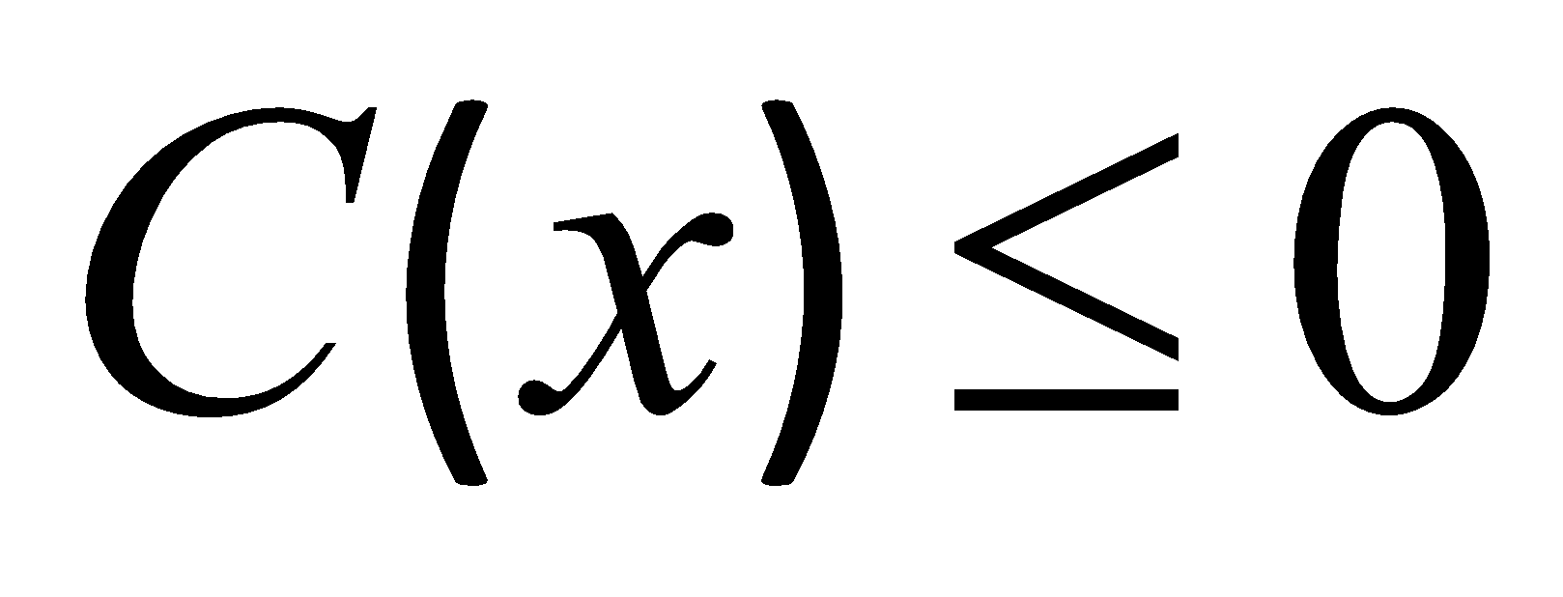

**التمرين07:**

نعتبر في  العبارة الجبرية التالية: 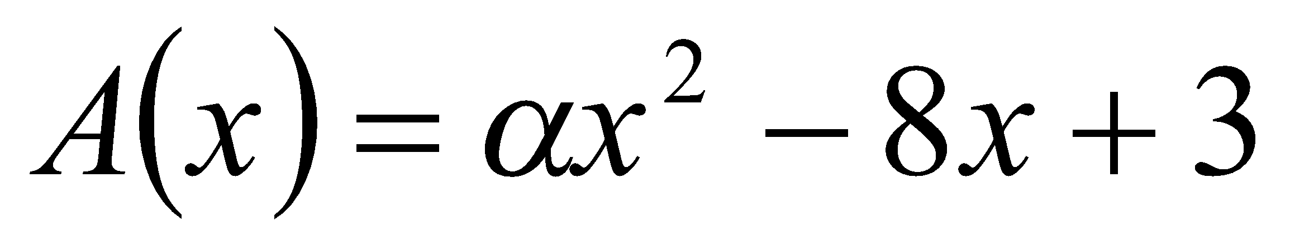 حيث 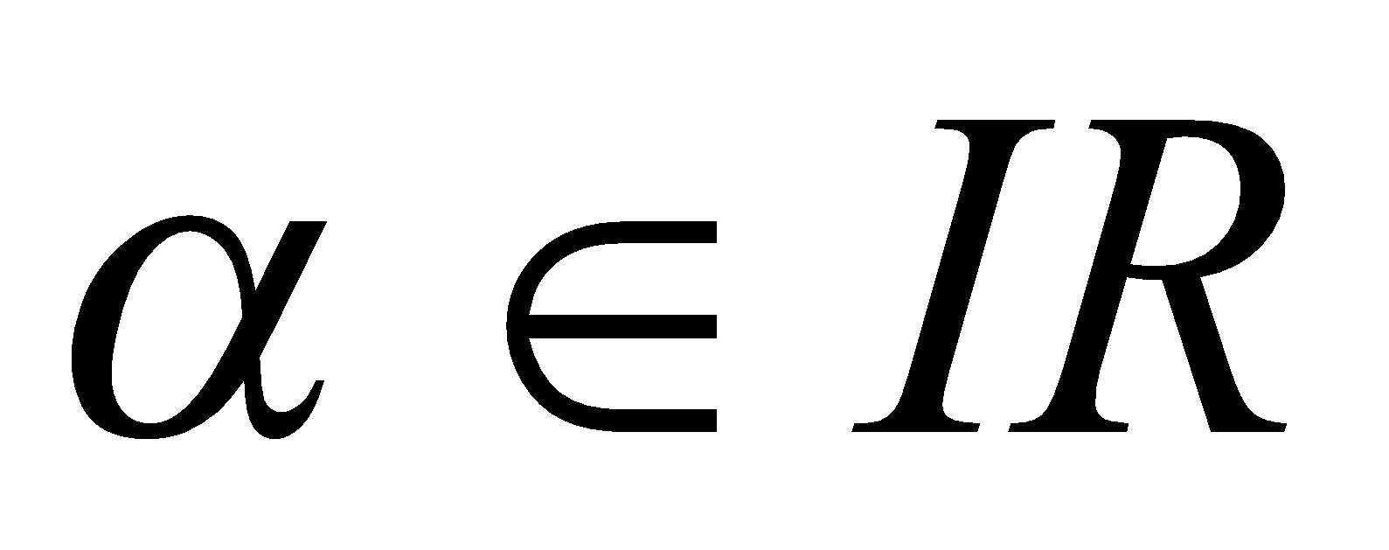

1. عين قيم 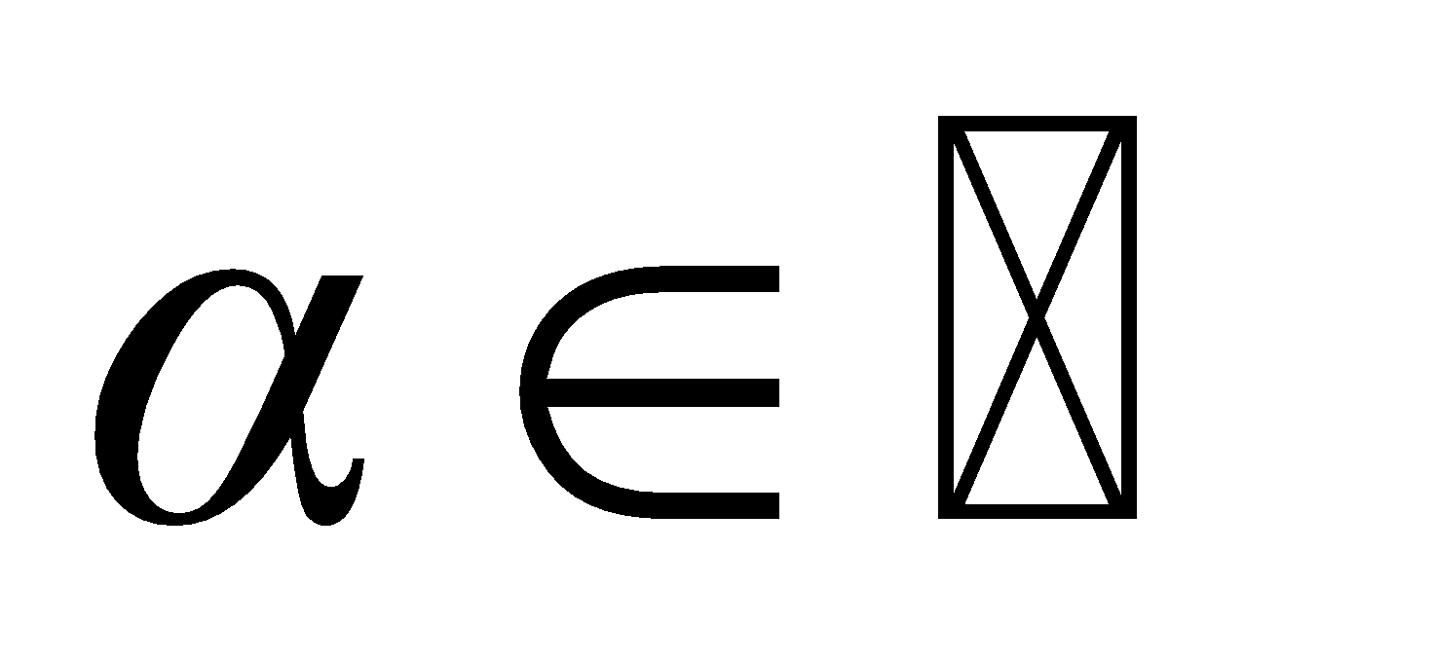 حتى تقبل المعادلة 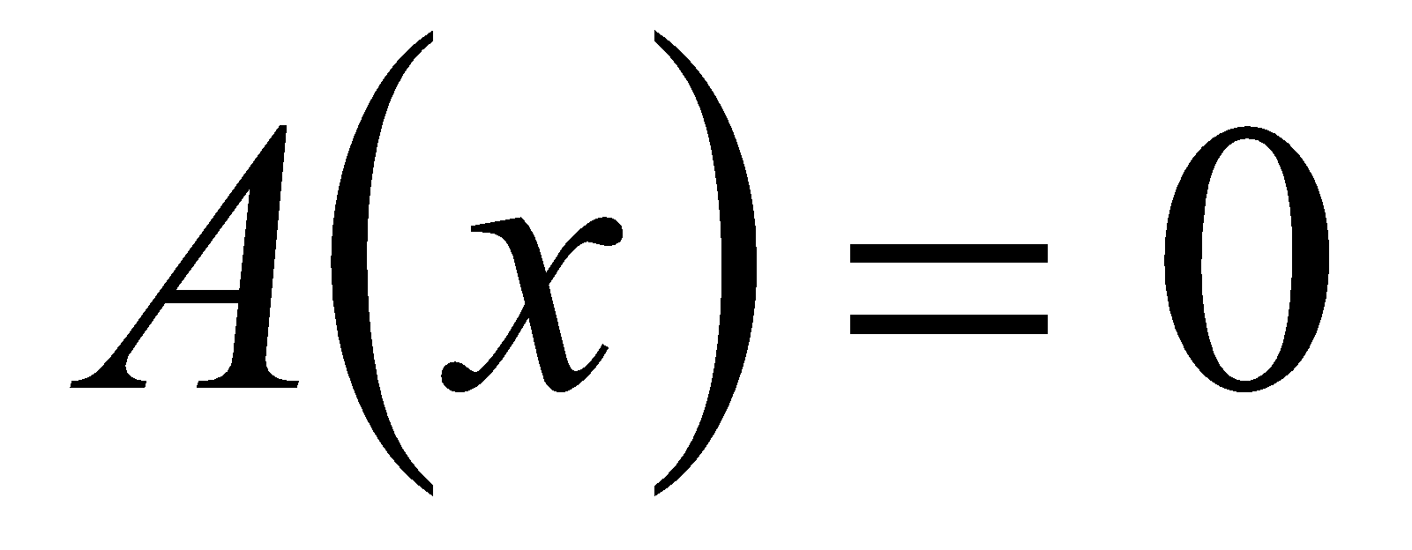

أ-حلين مختلفين في  ب-حلا مضاعفا ج-لا تقبل حل

1. نضع 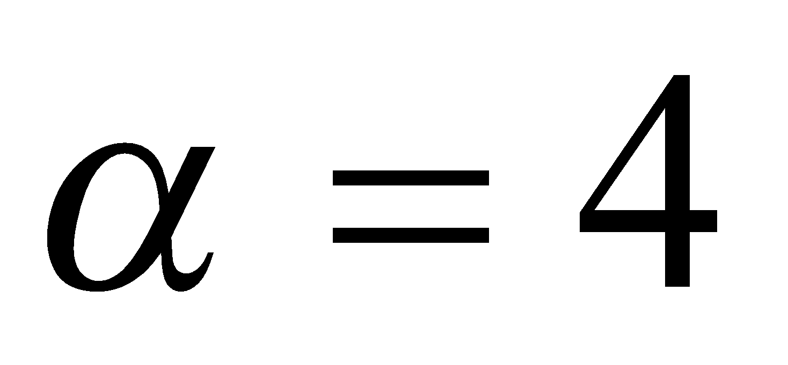

* حل في  المعادلة  ثم استنتج تحليلا للعبارة 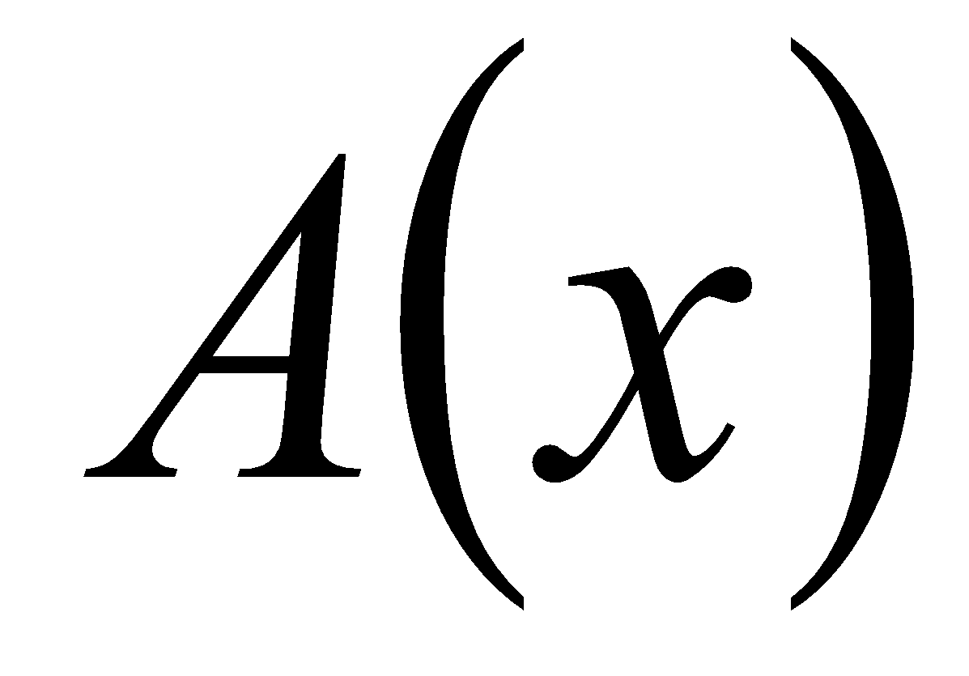

1. نضع 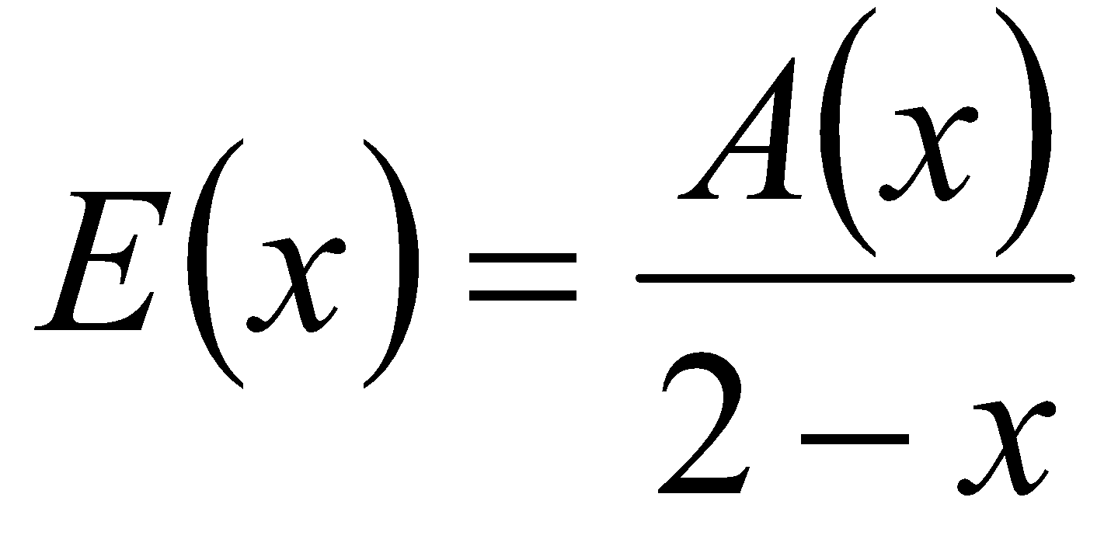
   1. عين قيم  حتى تكون للعبارة 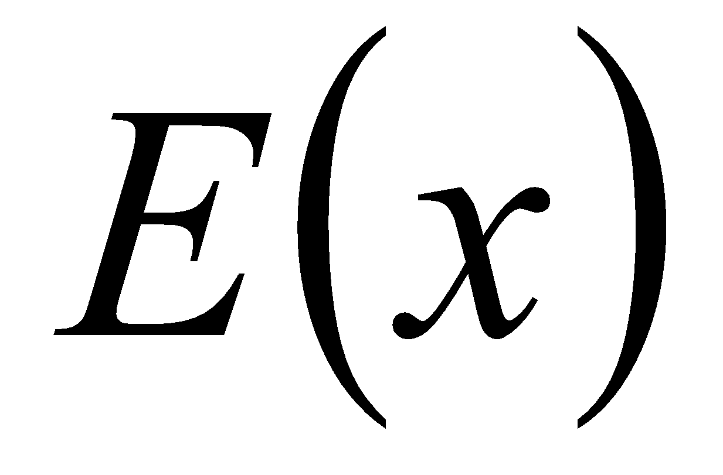 معنى في 
   2. شكل جدول إشارة العبارة 
   3. استنتج حلول المتراجحة 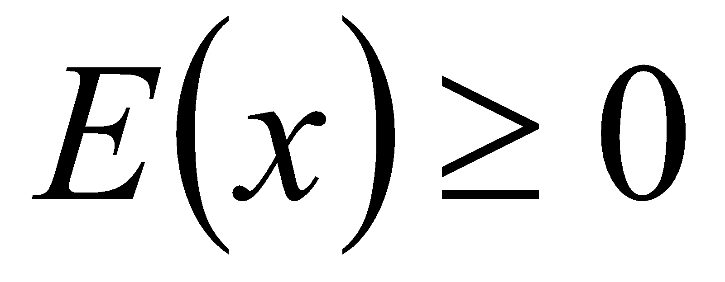

**التمرين08:**

لتكن في  العبارة التالية: 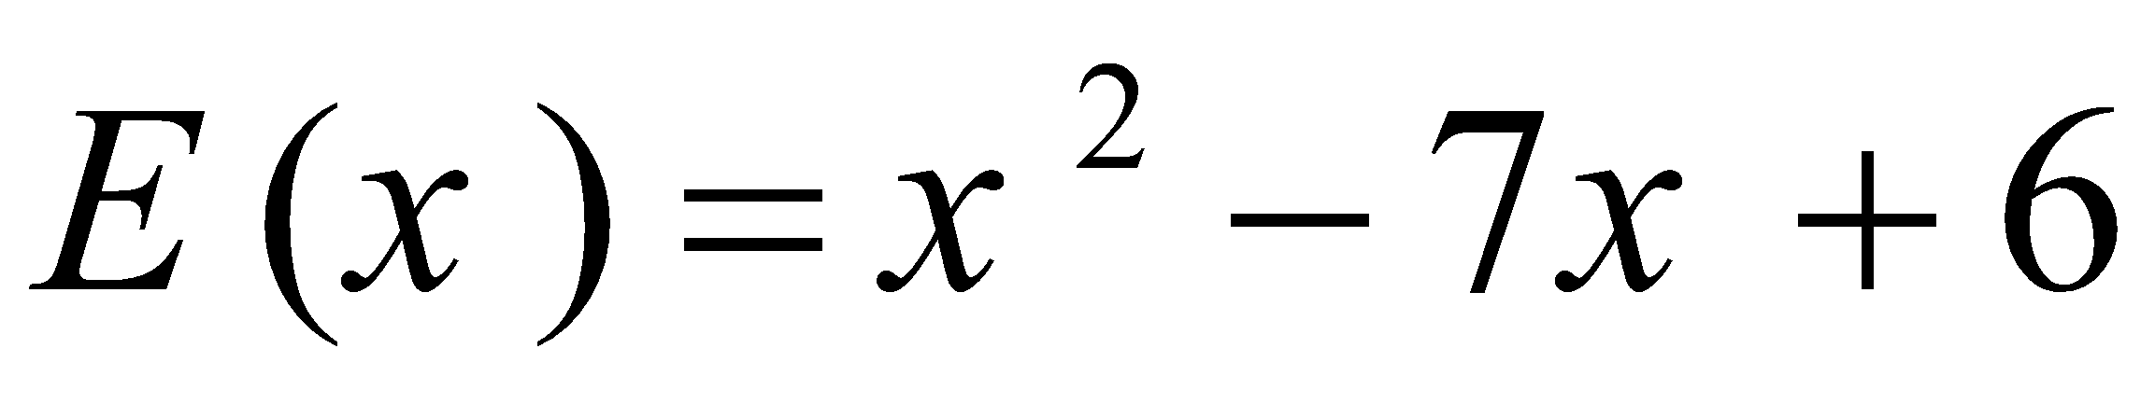

1. حل المعادلة 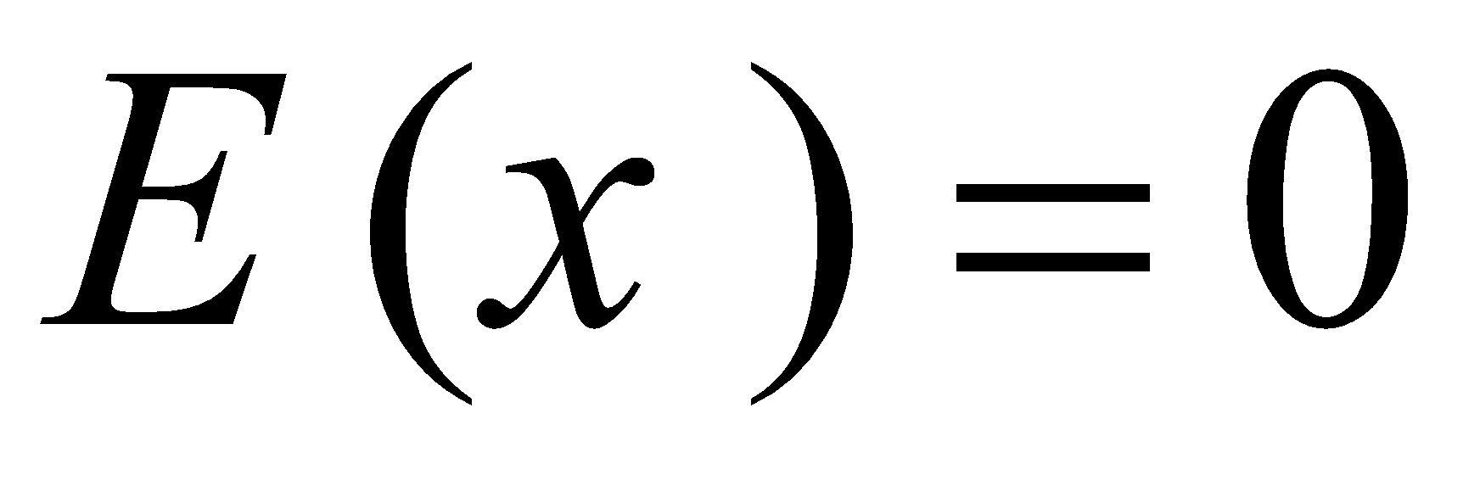 ثم حلل العبارة 
2. استنتج تحليلا للعبارة 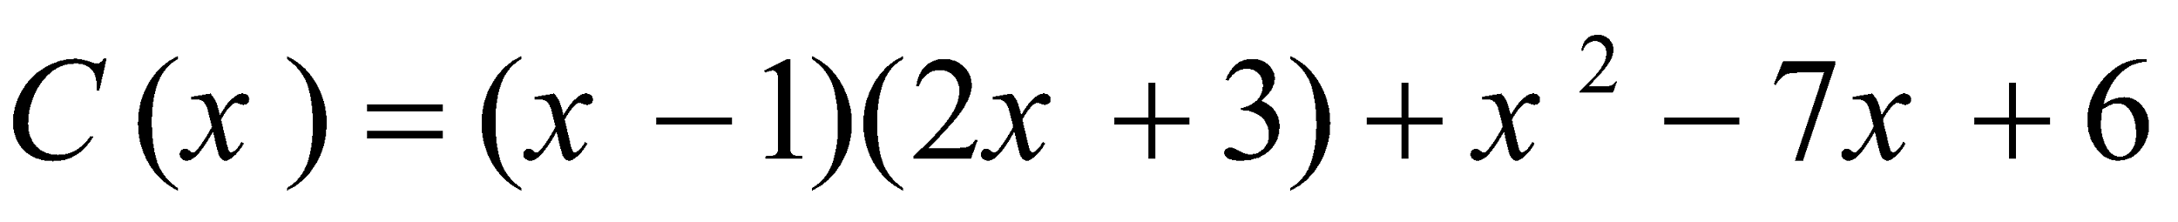
3. ادرس حسب قيم العدد الحقيقي اشارة 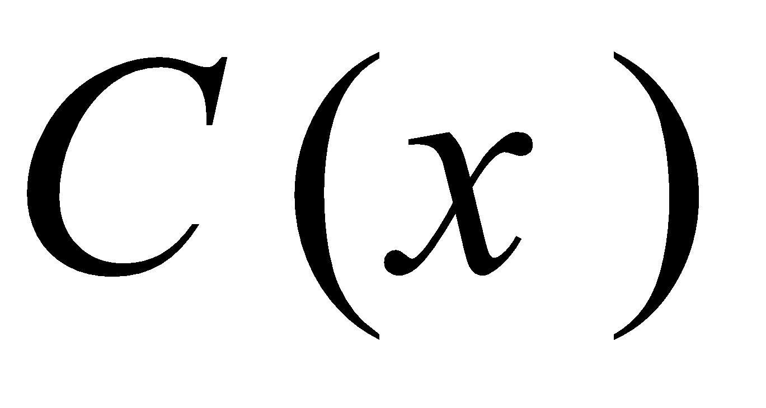
4. استنتج حلول المتراجحة 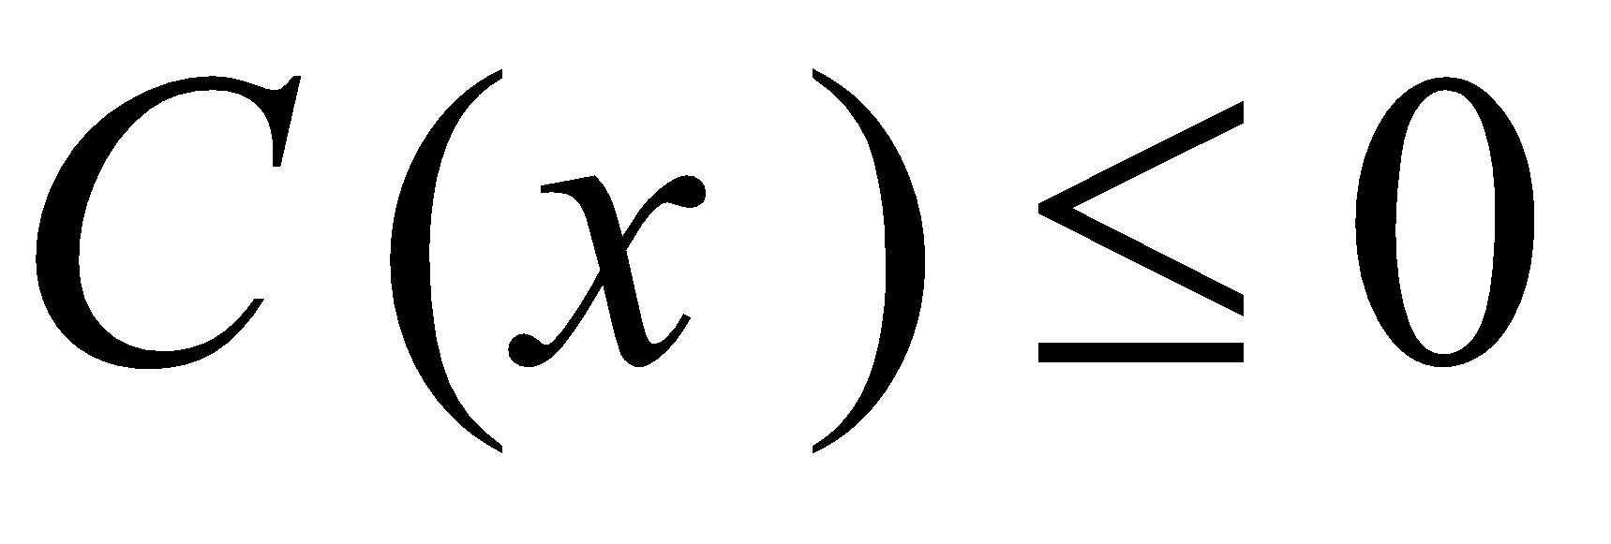
5. مستطيل بعداه 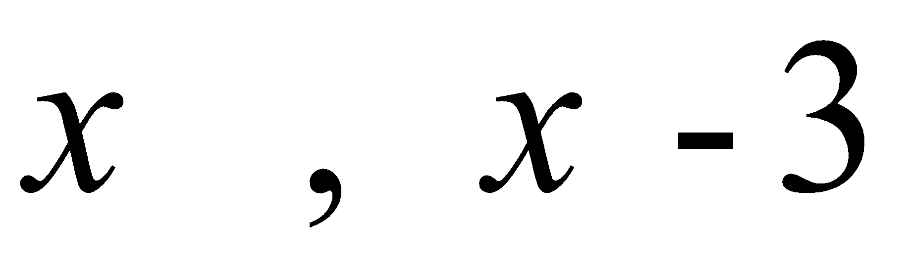 عيّن قيمة العدد الحقيقي  علماً أن مساحته تساوي محيطه

**التمرين09:**

نعتبر العبارة الجبرية****** بحيث : 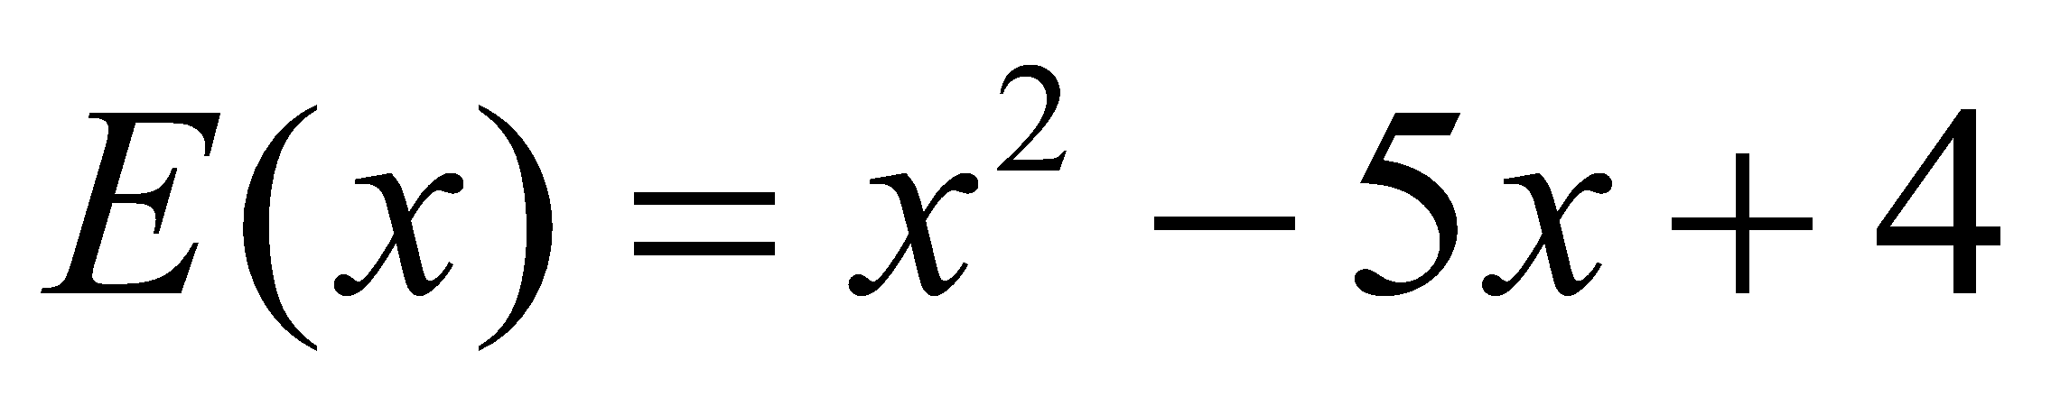

1. حلل******
2. حل في  المتراجحة: 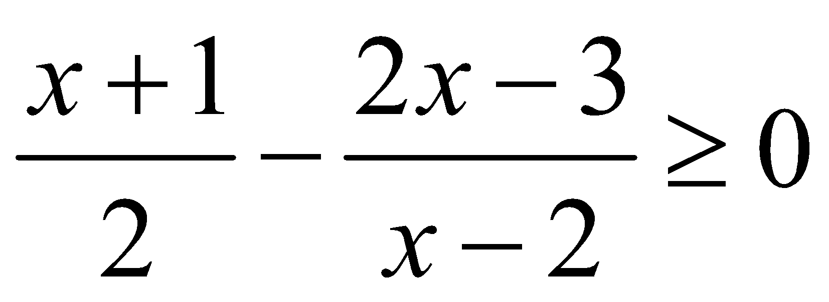.
3. لتكن المعادلة ذات المجهول  المعرفة في  كمايلي: 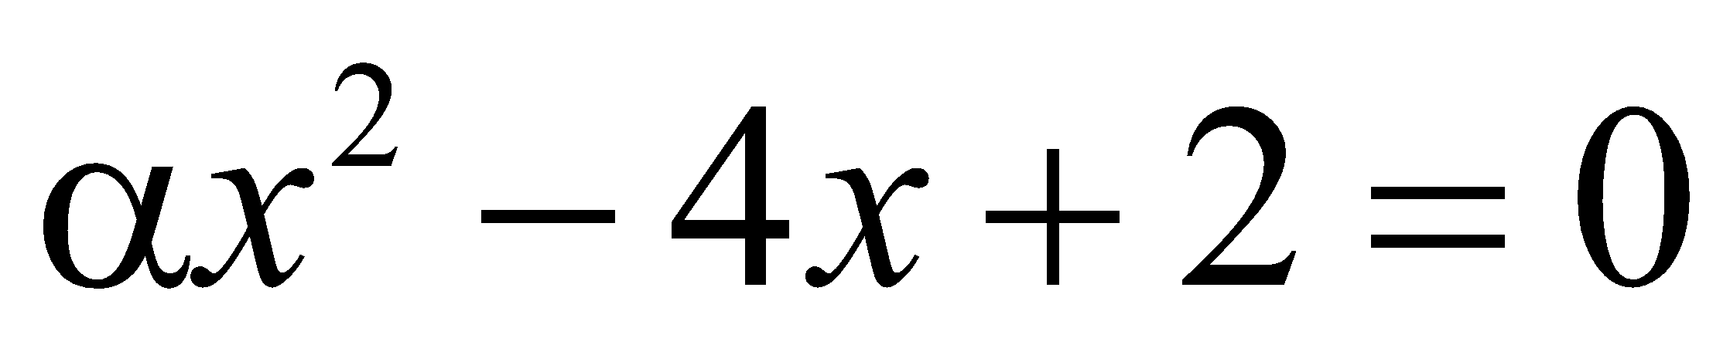 حيث 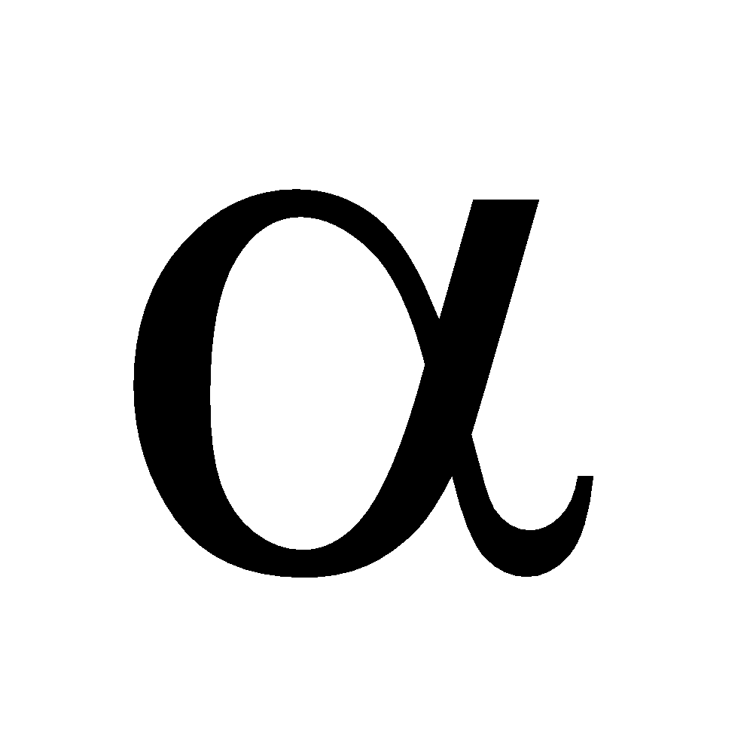 ثابت حقيقي

* عين قيمة  حتى يكون للمعادلة حلا مضاعفا يطلب تعيينه.

**التمرين10**

عدد حقيقي و 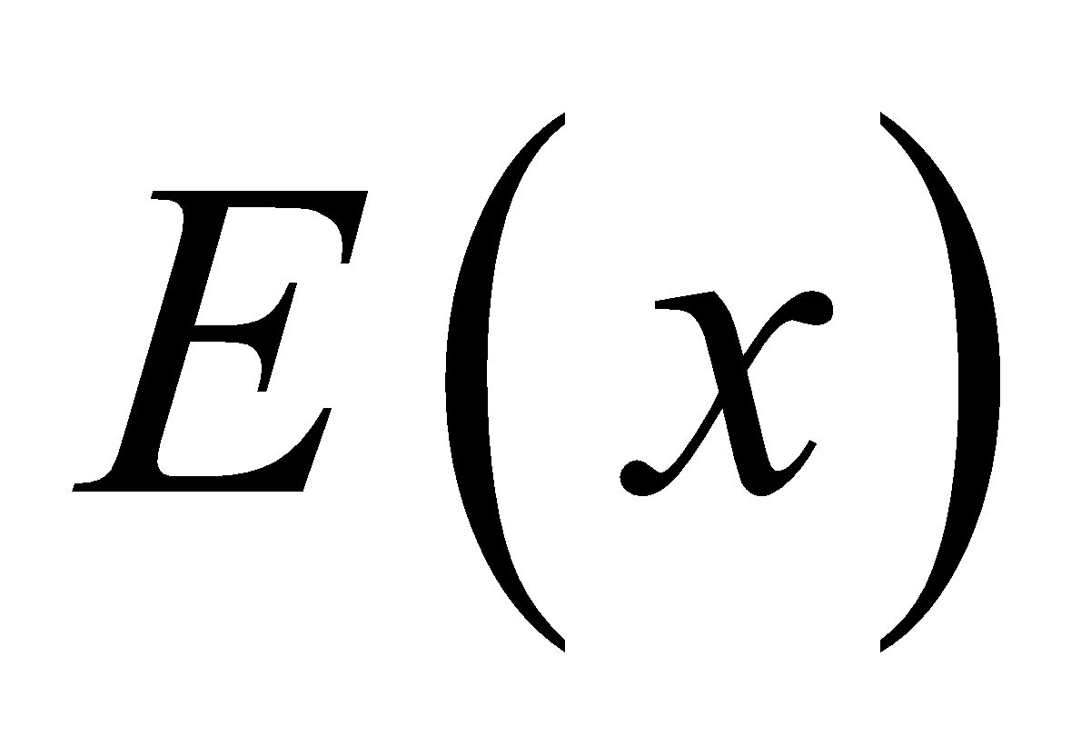عبارة جبرية معرفة بـ: 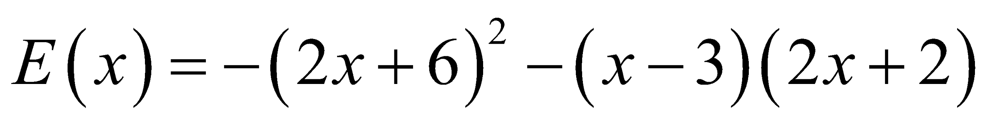.

1. تحقق أنه من أجل كل عدد حقيقي: 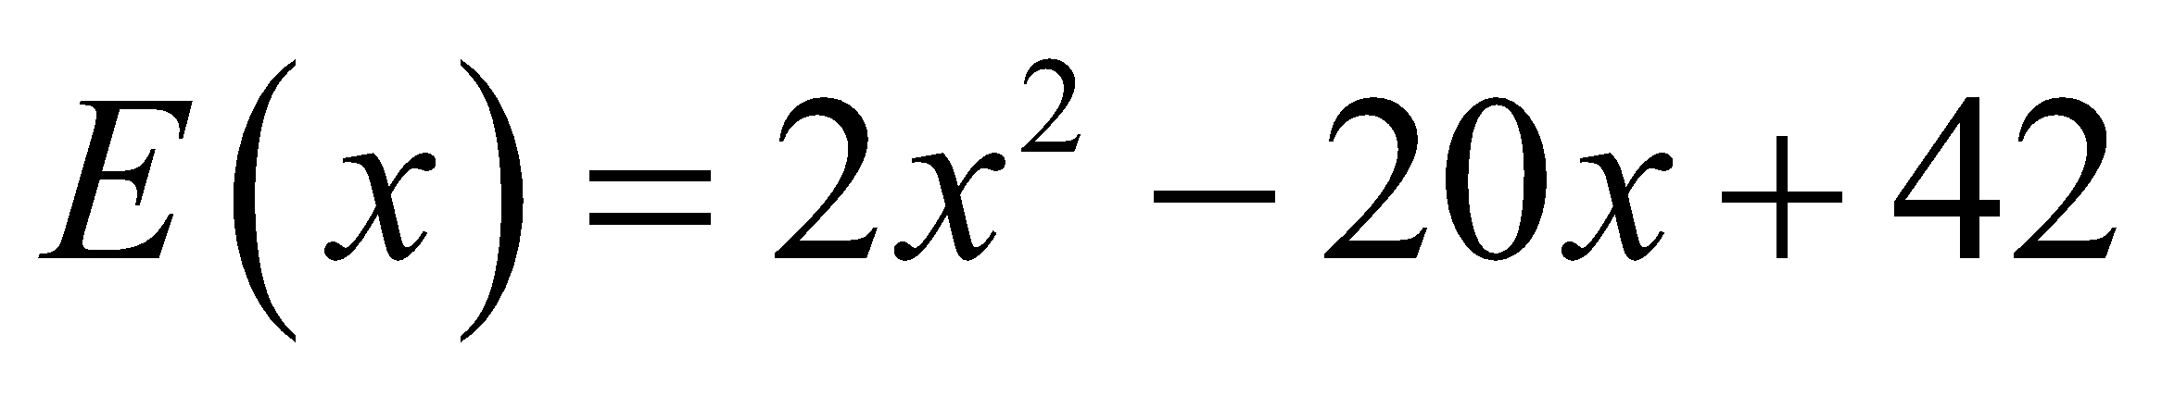
2. حل في المعادلة 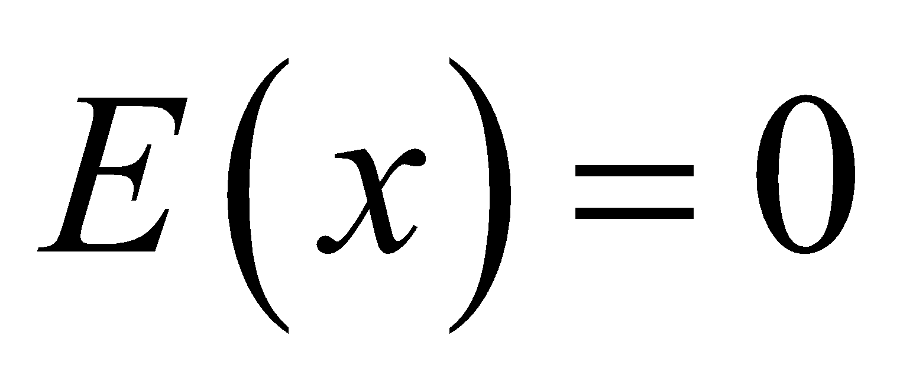، ثم استنتج تحليلا للعبارة .
3. حل في  المتراجحة 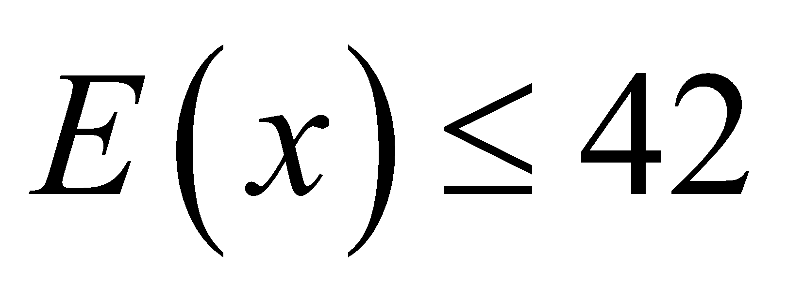

**التمرين11:**

لتكن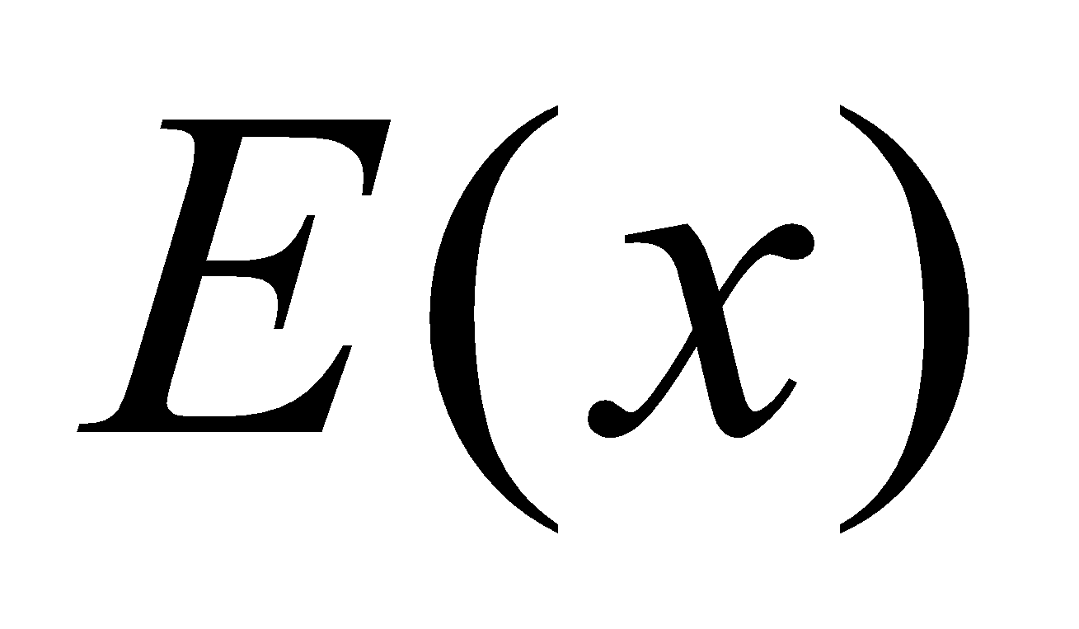عبارة جبرية حيث: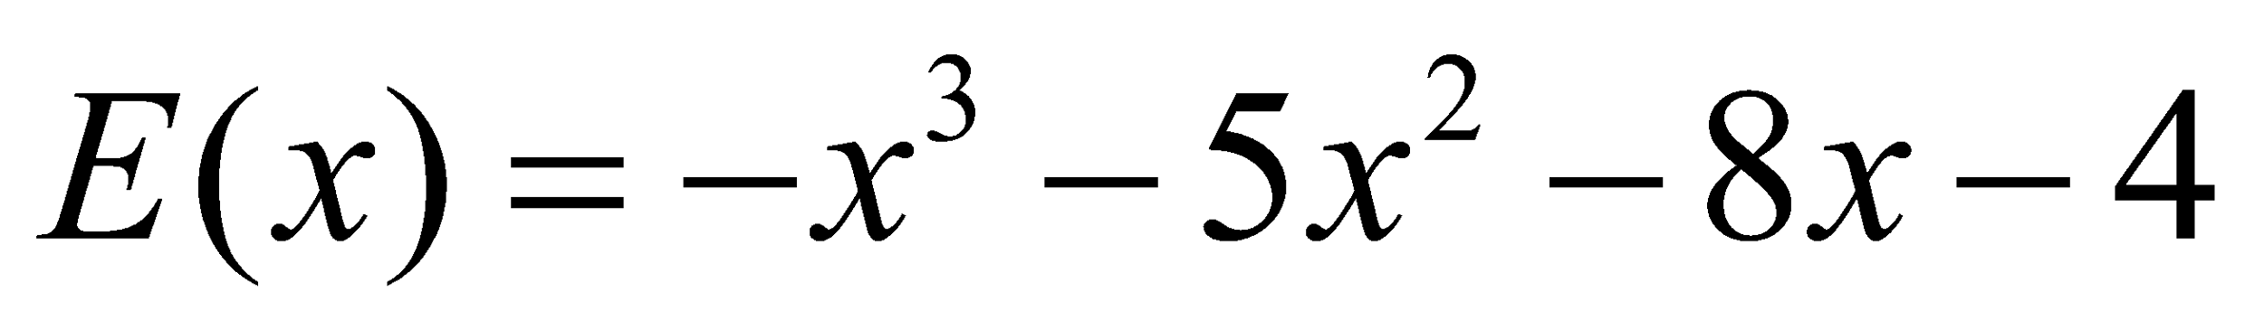.

1.بين انه من اجل كل عدد حقيقي x: 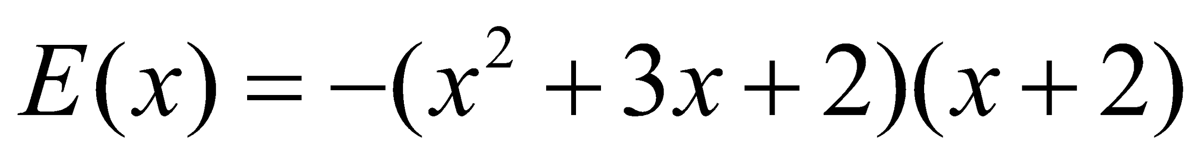.

2. أ- حل في R المعادلة: 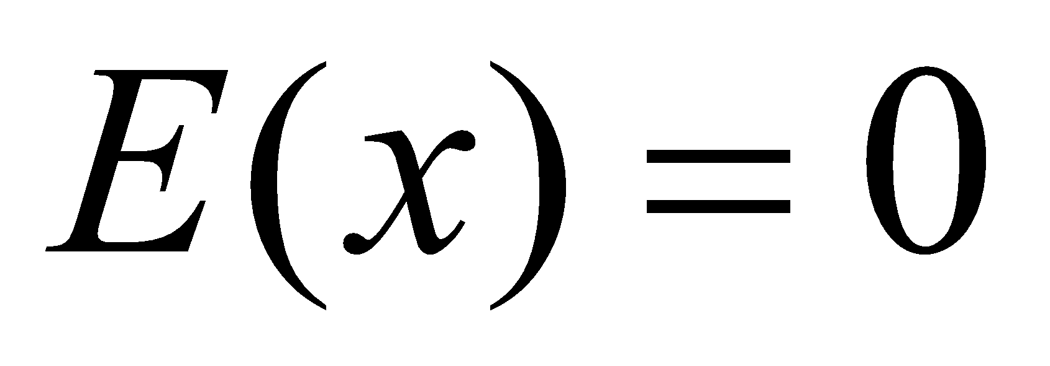.

ب- استنتج تحليلا لجداء عوامل من الدرجة الأولى للعبارة 

3. حل في R حلول المتراجحة  